小紅魚
23

寫作策略： 看圖寫作／寫話
表達能力： 記敘
學習目標：
- 學習有條理地觀察；
- 學習有條理地敘事。
寫作思維過程： 計畫、寫作
教學階段： 寫作前指導
適用年級： 一至六

教學步驟 | 構思和備註
- 導入：  學生閱讀圖書的封面及內頁，教師以提問引導，請學生談談他們的發現與感覺，猜想主角不快樂的原因。  - 小貓看着小紅魚，猜猜牠在想甚麼？  - 小紅魚看見小貓，牠又在想甚麼？ | 教師請參閱附件：  《小紅魚》的故事簡介。  如選用主題類近的圖畫書，教師需自行調整教學內容和步驟。
- 教師與學生共讀故事的開首部分（《小紅魚》頁1至4），一起討論：
  - 小貓為甚麼要推翻魚缸，讓小紅魚溜走？
（教師可以把學生提出的想法或自己的補充寫在黑板上，豐富學生的詞匯。）
  - 小紅魚接着到了甚麼地方？
- 請學生繼續閱讀故事，並嘗試用自己的說話描述畫面。
- 讀畢整個故事後，請學生按畫面配上文字。能力稍遜的學生用簡單文字作圖解；能力較高的學生則配合畫面敘述故事。 | 以小組或個人形式進行均可，如用小組形式進行，則由組員輪流描述畫面。  較高年級學生可進一步按故事內容作文。
變換形式：
- 改換順序：將圖片的順序調亂，請學生先重排圖片的次序，然後敘述故事。
- 創作性圖說：請學生發揮想像力，加入對話、內心獨白、細節描述，甚至新的情節，繪形繪聲地敘述，發揮創意。

設計說明：
- 《小紅魚》是法國作家布諾‧吉百爾(Bruno Gibert)創作的無字書（南寧：接力出版社，2008），由於全書沒有一個字，純以畫面交代情節，所以留給讀者很大的想像空間。
- 對低年級學生來說，看圖說故事是一個很好的敘事能力和思維條理性的訓練；而對於年紀較大的孩子以至成人，由於故事的內容豐富而想像空間大，讓作品充滿了多義的主題，不同人可以有不同的解讀，故看圖配文更可以作創意寫作的訓練。
- 教師可以採用主題類近的圖畫書代替《小紅魚》一書，進行活動。
附件
《小紅魚》內容簡介
小紅魚原來住在魚缸中，怎料一隻貓咪推翻了魚缸，使小紅魚跌進了水池。牠順着下水道游到了污水廠，從排水道游入了小溪，再沿着河流到了大海……經過一連串的波折，牠從海上到了天上，又再回到河流裏，最後竟然游進了一瓶礦泉水裏，回到原來的家。那隻推牠下水的貓咪再見到牠，驚訝極了。

1  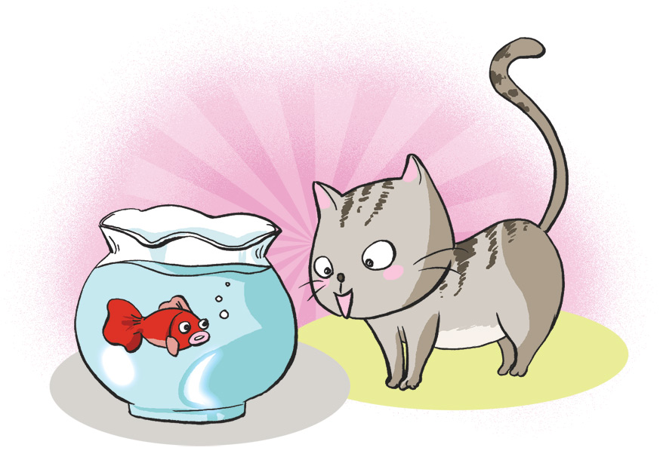 | 2  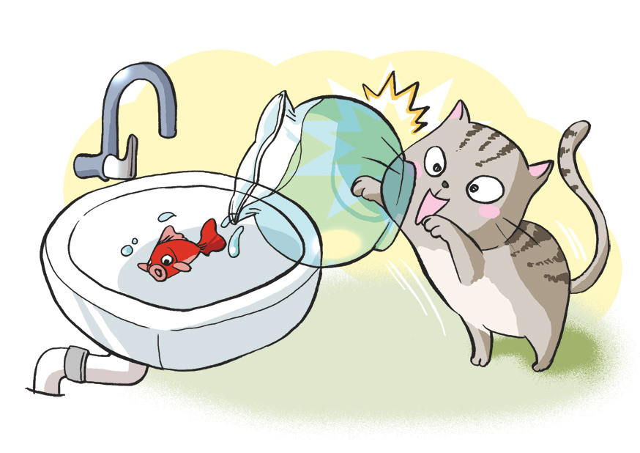
3  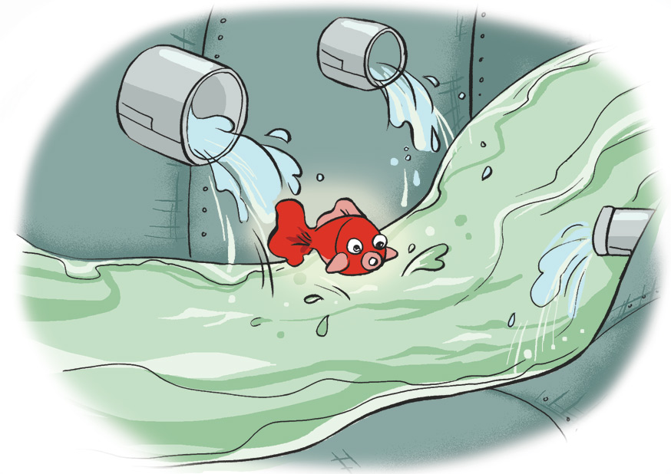 | 4  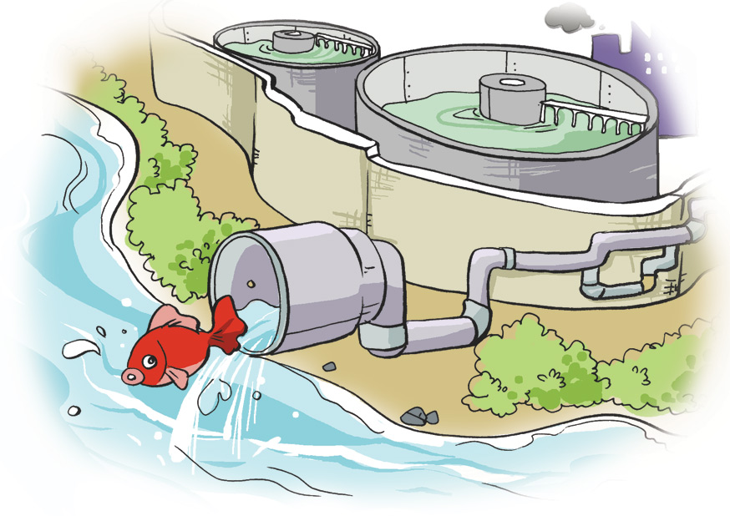
註：《小紅魚》全書共27頁，以上僅為示例。

